[扬州大学附属泰兴市人民医院的高分论文被质疑！](https://mp.weixin.qq.com/s?__biz=MzkwMjg4NjU1MQ==&mid=2247489368&idx=1&sn=98d4d2995db35d7b2ef2b8e528dede7a)

学术红警[学术红警](javascript:void(0);)2025-04-21 12:15:24山东

2015年10月，扬州大学附属泰兴市人民医院在期刊Journal of experimental & clinical cancer research上发表一篇研究论文，研究发现了IL-6/STAT3反式激活诱导的长非编码RNA lncTCF7通过上皮间质转化促进肝细胞癌的侵袭性。

**论文题目**：Long noncoding RNA lncTCF7, induced by IL-6/STAT3 transactivation, promotes hepatocellular carcinoma aggressiveness through epithelial-mesenchymal transition

**论文作者**：Jun Wu , Jun Zhang （通讯作者，音译，张军）, Bin Shen , Kai Yin , Jianwei Xu , Wencan Gao , Lihong Zhang

**论文单位：扬州大学附属泰兴市人民医院**

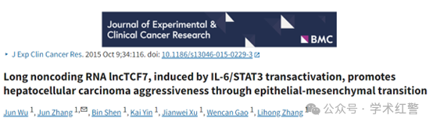

**2025年4月，国际打假人Hoya camphorifolia在Pubpeer提出质疑：**

从左顺时针：

图4B，7A/B来自“长非编码RNA linc00261通过促进Slug降解抑制癌症进展”（Yu et al 2017）。

图2c、3c来自“长非编码RNA ANRIL被缺氧诱导因子-1α激活，在缺氧时促进骨肉瘤细胞侵袭并抑制细胞凋亡”（Wei等人，2016）[撤回]。

图4B。

图3D，5D，6E来自“小核仁RNA 78促进非小细胞肺癌的肿瘤发生”（Zheng et al 2015）。

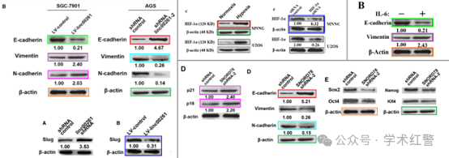

UPDATE: Figs 1C, 3C, 3G from "Long noncoding RNA HOTAIR, a hypoxia-inducible factor-1α activated driver of malignancy, enhances hypoxic cancer cell proliferation, migration, and invasion in non-small cell lung cancer" (Zhou et al 2015).

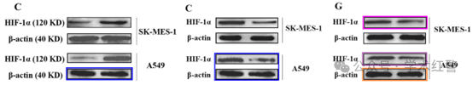

图5B与之前发表的论文共享图像。我添加了彩色矩形来显示我的意思。

另见图4A和图S1A：

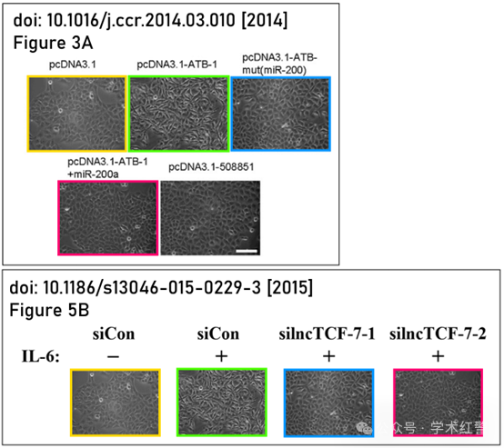

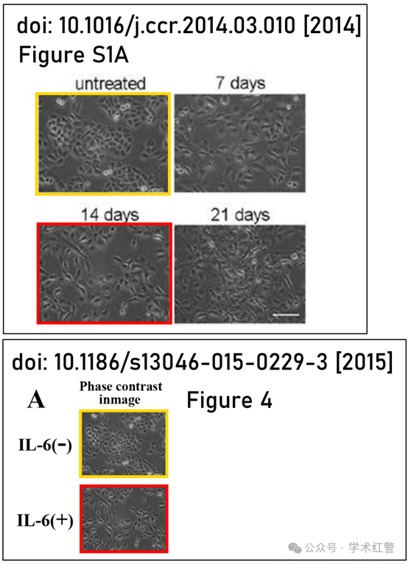

**2025年4月，国际打假人Actinopolyspora biskrensis在Pubpeer提出质疑：**

图5D中的图像似乎也出现在另一篇论文中。似乎没有共同的作者。

图7D。美国癌症研究杂志（2018），出版号：30210911，讨论如下：https://pubpeer.com/publications/E942A512F7CE5DE5D934BBFCE3E8B7

图5D，《癌症实验与临床研究杂志》（2015），doi:10.1186/s13046-015-0229-3，讨论如下：https://pubpeer.com/publications/B7A1BCCA8F551ACF6C82D2255B4C0F

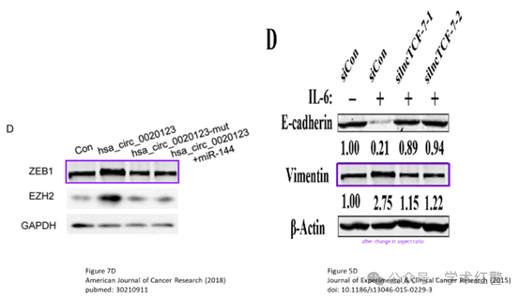

**消息来源：**

**https://pubpeer.com/publications/B7A1BCCA8F551ACF6C82D2255B4C0F#0**

**郑重声明：**

信息来源Pubpeer及相关期刊

如有侵权，请联系删除

QQ 3861453094